Analisis de resultados *Rubus glaucus*

Herney Darío Vásquez, Diego Rojas, Deysi Johana Guerrero, Viviana Eugenia Castro y Luis Fernando Delgado Muñoz

01/03/2022

# Resultados

A continuación, se presentan los resultados de producción, calidad y estado fitosanitario de los 3 materiales de Mora evaluados durante los periodos 2020 y 2021 bajo macrotúneles.

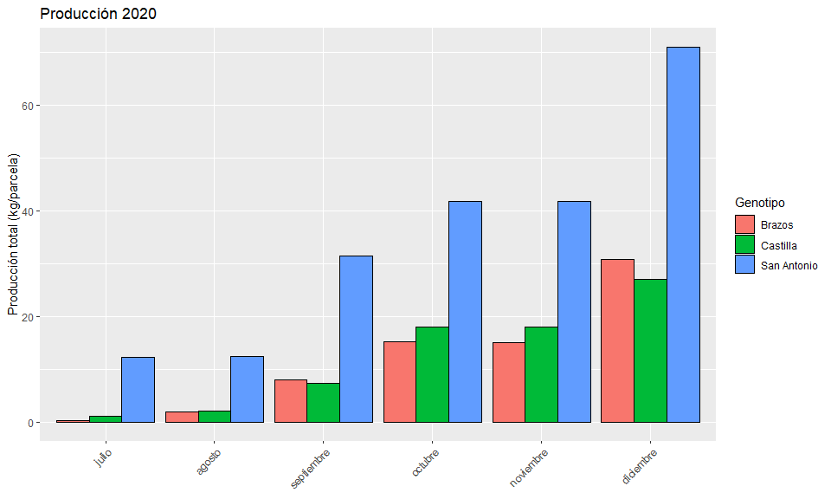

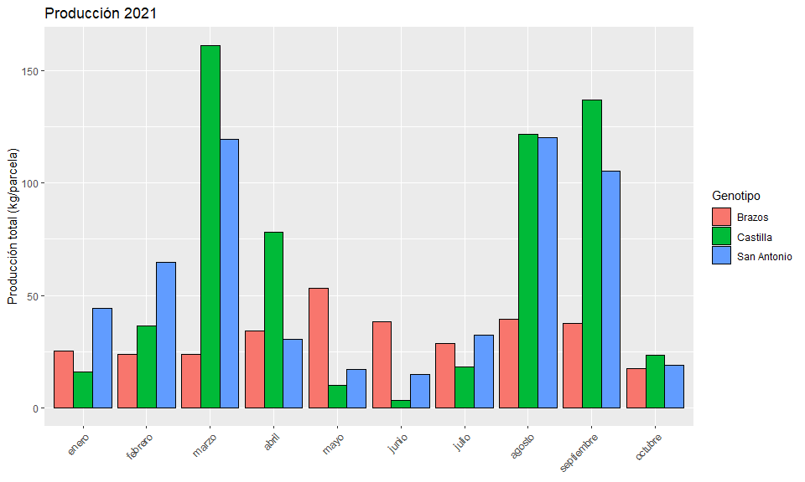

En las gráficas previas se puede visualizar las producciones totales que hubo por material en cada periodo de evaluación (años 2020 y 2021). Para el primer periodo de evaluación se pudo notar que el genotipo **San Antonio** fue el que más producción tuvo, alcanzando una producción total de 71 kg para el mes de diciembre, mientras que Castilla y Brazos tuvieron una producción total de 27 y 30 kg respectivamente para el mes de diciembre. La producción acumulada correspondiente al periodo de 2020 puede verse en la siguiente tabla:

|  |  |
| --- | --- |
| Nombre del genotipo | Producción (kg/parcela) |
| San Antonio | 211.037 |
| Castilla | 73.510 |
| Brazos | 71.505 |

Para el periodo 2021 se pudo evidenciar una estacionalidad en la producción, es decir, en los meses de marzo y agosto - septiembre se produjeron 2 picos de producción para los materiales Castilla y San Antonio, mientras que el material Brazos no mostró picos, puesto que su producción fue muy estable durante el periodo 2021. Las producciones acumuladas para el periodo 2021 pueden verse en la siguiente tabla.

|  |  |
| --- | --- |
| Nombre del genotipo | Producción (kg/parcela) |
| Castilla | 604.9 |
| San Antonio | 568.5 |
| Brazos | 321.9 |

Es importante aclarar que las producciones acumuladas en cada periodo de evaluación mostradas previamente corresponden a poblaciones de plantas productivas en cada parcela; dichas poblaciones pueden verse en la siguiente tabla

|  |  |  |
| --- | --- | --- |
| Nombre del genotipo | Número de plantas productivas | Dimensiones de siembra (largo x ancho) |
| San Antonio | 126 | 1.6m X 2m |
| Castilla | 85 | 1.82m X 3m |
| Brazos | 53 | 1.46m X 2m |

# Análisis de varianza año 2020

Se llevó a cabo un análisis de varianza de un **diseño completamente al azar** en donde los tratamientos estuvieron representados como los 3 materiales de *Rubus glaucus* evaluados. Las réplicas correspondieron al número de plantas productivas de cada material.

La siguiente tabla muestra el análisis de varianza para el periodo de evaluación 2020, donde se puede evidenciar que el efecto “Genotipo” fue altamente significativo, es decir, que por lo menos uno de los materiales evaluados es estadísticamente diferente a los demás.

## Analysis of Variance Table  
##   
## Response: Produccion  
## Df Sum Sq Mean Sq F value Pr(>F)   
## Genotipo 2 36.826 18.4128 12.701 2.321e-05 ***  
## Residuals 63 91.334 1.4497   
## ---  
## Signif. codes: 0 '***' 0.001 '**' 0.01 '*' 0.05 '.' 0.1 ' ' 1

Se llevó a cabo una prueba post Anova basada en el agrupamiento del criterio de Tukey.

Efectivamente como se mencionó previamente, se observó que, entre los 3 materiales evaluados, el que mejor producción en promedio tuvo para el periodo 2020 fue el genotipo San Antonio con un promedio de 2.064 kg/planta, seguido de Castilla sin espinas con 0.507 kg/planta y finalmente Brazos con 0.453 kg/planta. Las producciones promedio de Brazos y Castilla resultaron ser estadísticamente iguales (misma letra de agrupamiento), mientras que el promedio de producción de San Antonio fue estadísticamente diferente de los otros dos promedios.

## Genotipo emmean SE df lower.CL upper.CL .group  
## Brazos 0.453 0.257 63 -0.05997 0.966 a   
## Castilla 0.507 0.257 63 -0.00582 1.020 a   
## San Antonio 2.064 0.257 63 1.55097 2.577 b   
##   
## Confidence level used: 0.95   
## P value adjustment: tukey method for comparing a family of 3 estimates   
## significance level used: alpha = 0.05   
## NOTE: Compact letter displays can be misleading  
## because they show NON-findings rather than findings.  
## Consider using 'pairs()', 'pwpp()', or 'pwpm()' instead.

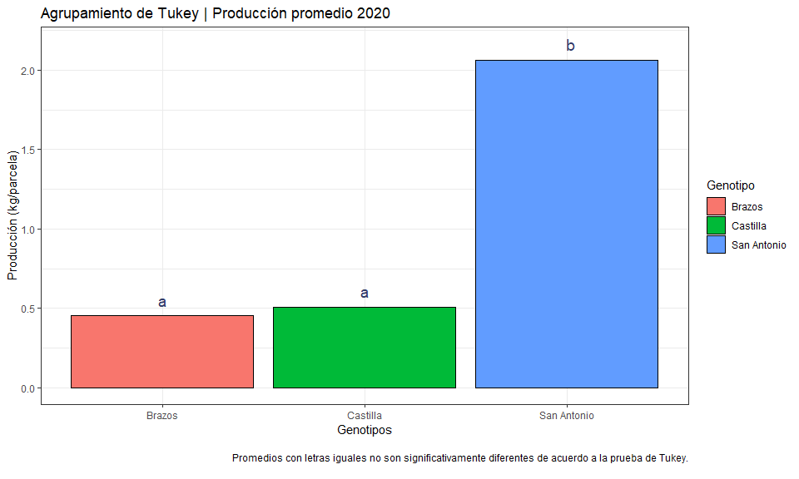

En la gráfica anterior se ve representado el agrupamiento de Tukey para cada material evaluado.

# Análisis de varianza año 2021

La siguiente tabla muestra el análisis de varianza para el periodo de evaluación 2021, donde se puede evidenciar que el efecto “Genotipo” fue altamente significativo, es decir, que se estaría aceptando la hipótesis alternativa que indica que por lo menos uno de los materiales evaluados es estadísticamente diferente a los demás.

## Analysis of Variance Table  
##   
## Response: Produccion  
## Df Sum Sq Mean Sq F value Pr(>F)   
## Genotipo 2 571.2 285.59 7.6772 0.0005831 ***  
## Residuals 246 9151.3 37.20   
## ---  
## Signif. codes: 0 '***' 0.001 '**' 0.01 '*' 0.05 '.' 0.1 ' ' 1

Se llevó a cabo una prueba post Anova basada en el agrupamiento del criterio de Tukey.

La siguiente tabla muestra que, entre los 3 materiales evaluados, el que mejor producción en promedio tuvo para el periodo 2021 fue el genotipo Castilla con un promedio de 7.29 kg/planta, seguido de San Antonio con 6.85 kg/planta y finalmente Brazos con 3.88 kg/planta. Las producciones promedio de San Antonio y Castilla resultaron ser estadísticamente iguales (misma letra de agrupamiento), mientras que el promedio de producción de Brazos fue estadísticamente diferente de los otros dos promedios.

## Genotipo emmean SE df lower.CL upper.CL .group  
## Brazos 3.88 0.669 246 2.56 5.20 a   
## San Antonio 6.85 0.669 246 5.53 8.17 b   
## Castilla 7.29 0.669 246 5.97 8.61 b   
##   
## Confidence level used: 0.95   
## P value adjustment: tukey method for comparing a family of 3 estimates   
## significance level used: alpha = 0.05   
## NOTE: Compact letter displays can be misleading  
## because they show NON-findings rather than findings.  
## Consider using 'pairs()', 'pwpp()', or 'pwpm()' instead.

A continuación, se muestra la representación gráfica del agrupamiento de Tukey mediante un diagrama de barras.

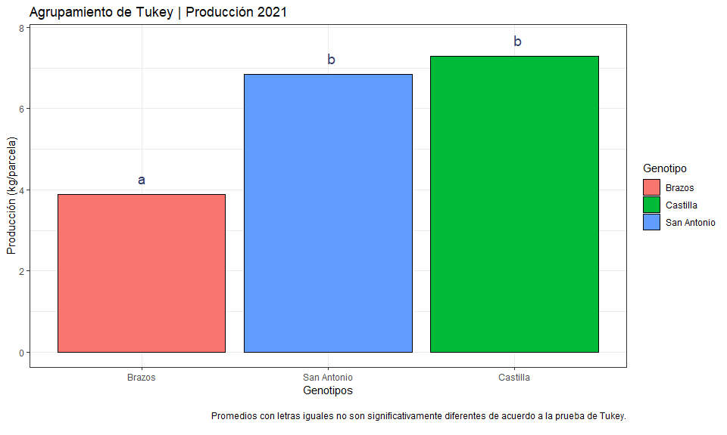

# Análisis de varianza de la interacción 2021

Adicionalmente al análisis de varianza presentado previamente, se decidió llevar a cabo un nuevo análisis de la varianza con un modelo factorial con interacción en función del genotipo, producción mensual y la interacción genotipo*producción mensual solo para el año más productivo que fue el 2021. Este análisis se hizo con el objetivo de destacar cuales cosechas dentro de cada genotipo presentaron diferencias estadísticas significativas.

## Analysis of Variance Table  
##   
## Response: Produccion  
## Df Sum Sq Mean Sq F value Pr(>F)   
## Genotipo 2 571.2 285.59 15.4694 5.198e-07 ***  
## Month 9 2946.9 327.43 17.7356 < 2.2e-16 ***  
## Genotipo:Month 18 2161.2 120.07 6.5036 7.625e-13 ***  
## Residuals 219 4043.1 18.46   
## ---  
## Signif. codes: 0 '***' 0.001 '**' 0.01 '*' 0.05 '.' 0.1 ' ' 1

El análisis de varianza mostró que tanto los Genotipos como los meses de cosecha y la interacción entre los genotipos y las cosechas fueron altamente significativos.

A continuación, se muestra la producción promedio de cada mes para el genotipo Castilla; donde se destacó los picos más altos de producción que correspondieron a los meses agosto con 13.522 kg, septiembre con 15.200 kg y finalmente marzo con la producción promedia más alta con 17.911 kg.

## Genotipo Month emmean SE df lower.CL upper.CL .group   
## Castilla junio 0.412 1.52 219 -2.5815 3.41 a   
## Castilla mayo 1.122 1.43 219 -1.7005 3.94 ab   
## Castilla julio 2.022 1.43 219 -0.8005 4.84 ab   
## Castilla enero 2.650 1.75 219 -0.8071 6.11 ab   
## Castilla octubre 2.913 1.52 219 -0.0815 5.91 ab   
## Castilla febrero 5.200 1.62 219 1.9993 8.40 abcd   
## Castilla abril 8.667 1.43 219 5.8439 11.49 bcdef   
## Castilla agosto 13.522 1.43 219 10.6995 16.34 efg  
## Castilla septiembre 15.200 1.43 219 12.3773 18.02 fg  
## Castilla marzo 17.911 1.43 219 15.0884 20.73 g  
##   
## Confidence level used: 0.95   
## P value adjustment: tukey method for comparing a family of 30 estimates   
## significance level used: alpha = 0.05   
## NOTE: Compact letter displays can be misleading  
## because they show NON-findings rather than findings.  
## Consider using 'pairs()', 'pwpp()', or 'pwpm()' instead.

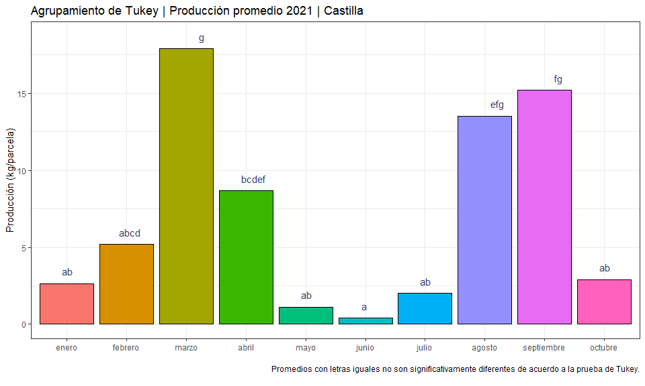

A continuación, se muestra la producción promedio de cada mes para el genotipo San Antonio; donde se destacaron nuevamente los picos más altos de producción correspondientes a los meses agosto con 13.37 kg, marzo con 13.29 kg y finalmente septiembre con 17.70 kg.

## Genotipo Month emmean SE df lower.CL upper.CL .group   
## San Antonio junio 1.88 1.52 219 -1.119 4.87 ab   
## San Antonio mayo 1.90 1.43 219 -0.923 4.72 ab   
## San Antonio octubre 2.39 1.52 219 -0.606 5.38 ab   
## San Antonio abril 3.39 1.43 219 0.566 6.21 ab   
## San Antonio julio 3.61 1.43 219 0.788 6.43 ab   
## San Antonio enero 7.38 1.75 219 3.926 10.84 abcdef   
## San Antonio febrero 9.26 1.62 219 6.056 12.46 bcdef   
## San Antonio septiembre 11.70 1.43 219 8.877 14.52 cdefg  
## San Antonio marzo 13.29 1.43 219 10.466 16.11 defg  
## San Antonio agosto 13.37 1.43 219 10.544 16.19 defg  
##   
## Confidence level used: 0.95   
## P value adjustment: tukey method for comparing a family of 30 estimates   
## significance level used: alpha = 0.05   
## NOTE: Compact letter displays can be misleading  
## because they show NON-findings rather than findings.  
## Consider using 'pairs()', 'pwpp()', or 'pwpm()' instead.

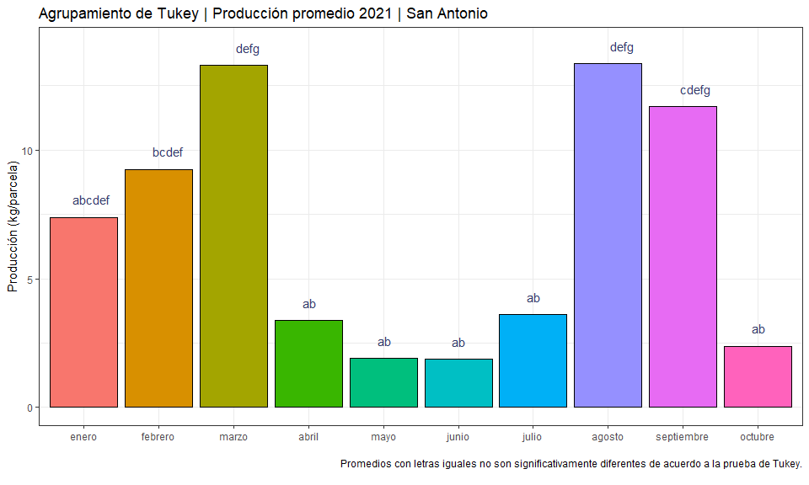

Finalmente a continuación se muestra la producción promedio del genotipo Brazos para cada mes; donde se evidenció que todas producciones mensuales no fueron estadísticamente diferentes; confirmando la hipótesis nula que indica que todos los promedios deben ser iguales en términos estadísticos. Es por esta razón todos los promedios de producción se clasificaron en un solo grupo de acuerdo con el criterio de Tukey.

## Genotipo Month emmean SE df lower.CL upper.CL .group   
## Brazos octubre 2.20 1.52 219 -0.794 5.19 ab   
## Brazos marzo 2.63 1.43 219 -0.189 5.46 ab   
## Brazos julio 3.20 1.43 219 0.377 6.02 ab   
## Brazos febrero 3.40 1.62 219 0.199 6.60 ab   
## Brazos abril 3.80 1.43 219 0.977 6.62 ab   
## Brazos enero 4.18 1.75 219 0.726 7.64 abc   
## Brazos septiembre 4.19 1.43 219 1.366 7.01 abc   
## Brazos agosto 4.38 1.43 219 1.555 7.20 abc   
## Brazos junio 4.79 1.52 219 1.794 7.78 abc   
## Brazos mayo 5.92 1.43 219 3.099 8.74 abcde   
##   
## Confidence level used: 0.95   
## P value adjustment: tukey method for comparing a family of 30 estimates   
## significance level used: alpha = 0.05   
## NOTE: Compact letter displays can be misleading  
## because they show NON-findings rather than findings.  
## Consider using 'pairs()', 'pwpp()', or 'pwpm()' instead.

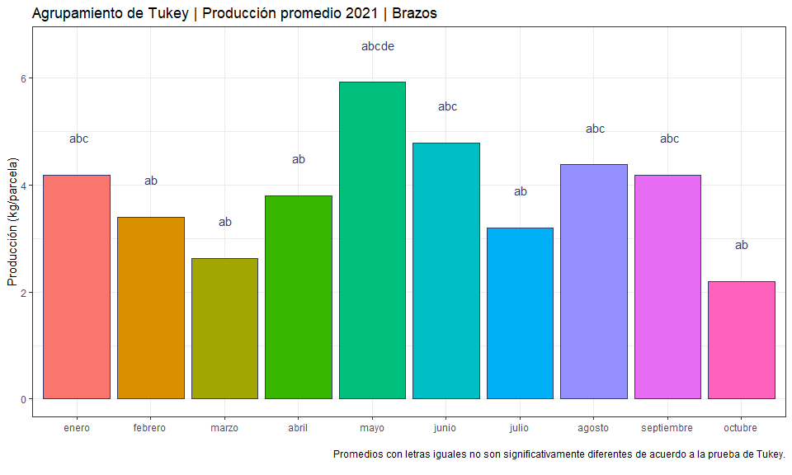

# Producción estandarizada

A continuación se llevó a cabo el ajuste de los datos de producción mediante un cálculo de estandarización de acuerdo con la muestra del material Brazos. Dicha estandarización se hizo teniendo en cuenta la siguiente ecuación:

$$\text{Pn estandarizada = }(\text{Producción mensual}÷\text{número de plantas productivas})⋆ \text{numero de plantas productivas del genotipo Brazos}$$

La estandarización se hizo con respecto al genotipo Brazos ya que este fue el menos muestra de plantas productivas tuvo y por ende fue necesario que el resto de los materiales también se analizaran bajo el mismo número de muestra.

# Producción acumulada estandarizada año 2020

La siguiente gráfica muestra la producción estandarizada del año 2020; se evidenció que tanto el genotipo Brazos como San Antonio tuvieron una producción similar

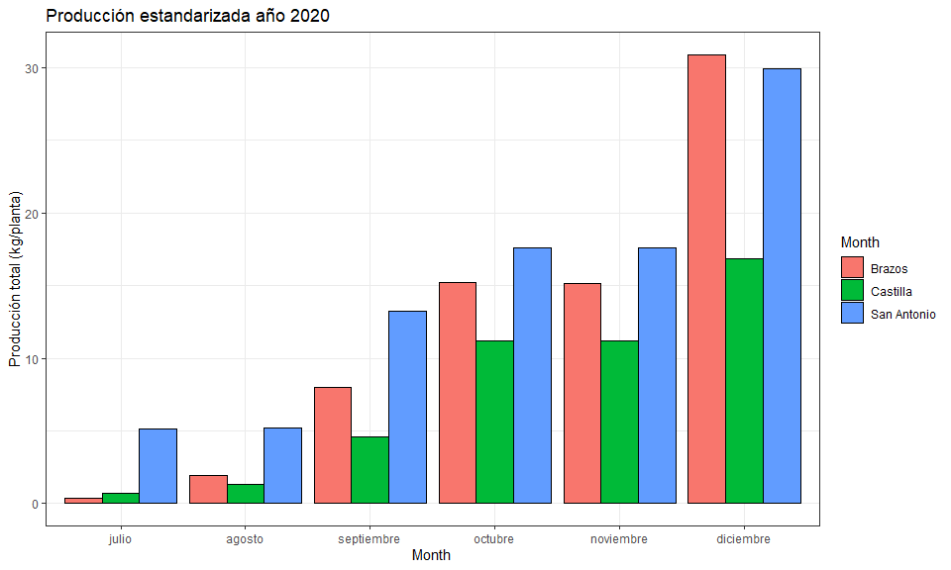

# Producción acumulada estandarizada año 2021

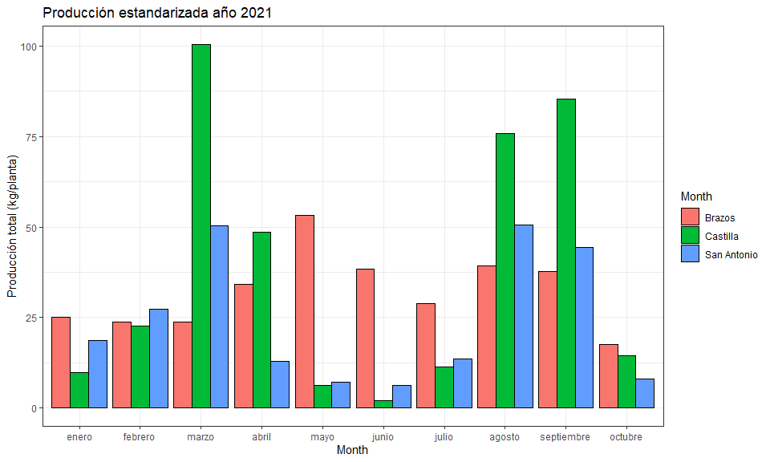

En las gráficas previas se pudo visualizar las producciones estandarizadas totales por material para cada periodo de evaluación (años 2020 y 2021). Para el primer periodo de evaluación se pudo notar que el tanto el genotipo San Antonio como el genotipo Brazos fueron los que más producción tuvieron para el mes de diciembre 2020, alcanzando una cifra decembrina total de 29.90 y 30.90 kg respectivamente, mientras que Castilla tuvo una producción de 16.83 kg para el mes de diciembre. La producción acumulada correspondiente al periodo de 2020 puede verse en la siguiente tabla:

|  |  |
| --- | --- |
| Nombre del genotipo | Producción (kg/parcela) |
| San Antonio | 88.769 |
| Brazos | 71.505 |
| Castilla | 45.835 |

Para el periodo 2021 se pudo evidenciar nuevamente una estacionalidad en la producción, es decir, en los meses de marzo y agosto - septiembre se produjeron 2 picos de producción para todos los materiales, incluyendo el material Brazos que no mostró este comportamiento cuando se trabajó con los datos sin estandarizar. La producción acumulada correspondiente al periodo de 2021 puede verse en la siguiente tabla:

|  |  |
| --- | --- |
| Nombre del genotipo | Producción (kg/parcela) |
| Castilla | 377.1 |
| Brazos | 321.9 |
| San Antonio | 239.1 |

A continuación se muestra el análisis de varianza para la variable producción estandarizada para el año 2020. Se llevo a cabo bajo un modelo completamente al azar en donde los materiales evaluados correspondieron a la variable independiente y la producción estandarizada correspondió a la variable dependiente.

# Análisis de varianza año 2020 estandarizada

## Analysis of Variance Table  
##   
## Response: Produccion_estandarizada  
## Df Sum Sq Mean Sq F value Pr(>F)   
## Genotipo_estandarizado 2 10.906 5.4528 11.79 1.467e-05 ***  
## Residuals 195 90.185 0.4625   
## ---  
## Signif. codes: 0 '***' 0.001 '**' 0.01 '*' 0.05 '.' 0.1 ' ' 1

El analisis de varianza mostró que los materiales fueron estadisticamente significativos, por lo cual, se acepta la hipótesis alternativa que indica que por lo menos un material evaluado es diferente a los demás. A continuación se lleva a cabo la prueba post anova de Tukey.

## Genotipo_estandarizado emmean SE df lower.CL upper.CL .group  
## Castilla Estandarizada 0.316 0.0837 195 0.151 0.481 a   
## Brazos Estandarizada 0.453 0.0837 195 0.288 0.618 a   
## San Antonio Estandarizada 0.868 0.0837 195 0.703 1.033 b   
##   
## Confidence level used: 0.95   
## P value adjustment: tukey method for comparing a family of 3 estimates   
## significance level used: alpha = 0.05   
## NOTE: Compact letter displays can be misleading  
## because they show NON-findings rather than findings.  
## Consider using 'pairs()', 'pwpp()', or 'pwpm()' instead.

La prueba de medias mostró que la producción promedio más grande fue la del material San Antonio con 0.86 kg/planta, seguido de Brazos con 0.453 kg/planta y finalmente la producción promedio de Castilla con 0.316 kg/planta.

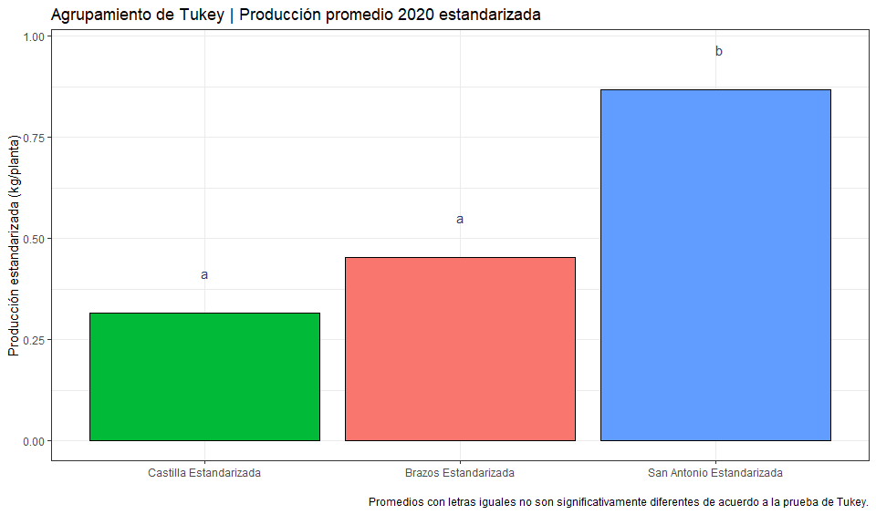

# Analisis de varianza año 2021

## Analysis of Variance Table  
##   
## Response: Produccion_estandarizada  
## Df Sum Sq Mean Sq F value Pr(>F)   
## Genotipo_estandarizado 2 348.9 174.466 14.139 9.401e-07 ***  
## Residuals 744 9180.2 12.339   
## ---  
## Signif. codes: 0 '***' 0.001 '**' 0.01 '*' 0.05 '.' 0.1 ' ' 1

El analisis de varianza para el año 2021 mostró que los materiales fueron estadisticamente significativos, por lo cual, se acepta la hipótesis alternativa que indica que por lo menos un material evaluado es diferente a los demas. A continuación se lleva a cabo la prueba post anova de Tukey.

## Genotipo_estandarizado emmean SE df lower.CL upper.CL .group  
## San Antonio Estandarizada 2.88 0.223 744 2.44 3.32 a   
## Brazos Estandarizada 3.88 0.223 744 3.44 4.32 b   
## Castilla Estandarizada 4.54 0.223 744 4.11 4.98 b   
##   
## Confidence level used: 0.95   
## P value adjustment: tukey method for comparing a family of 3 estimates   
## significance level used: alpha = 0.05   
## NOTE: Compact letter displays can be misleading  
## because they show NON-findings rather than findings.  
## Consider using 'pairs()', 'pwpp()', or 'pwpm()' instead.

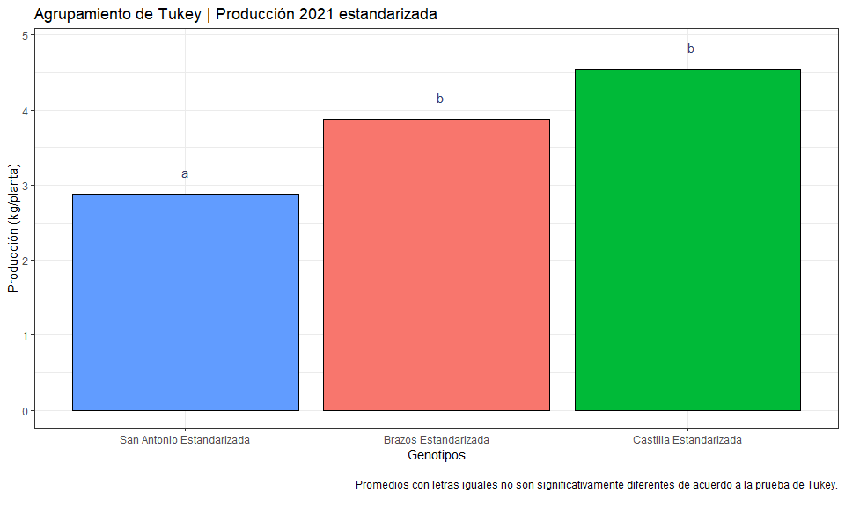

# Analisis de varianza de la interacción 2021

Adicionalmente al analisis de varianza presentado previamente, se decidió llevar a cabo un nuevo analisis de la varianza con los datos estandarizados con un modelo factorial con interacción en función del genotipo, producción mensual y la interacción genotipo*producción mensual. Este analisis solo se llevó a cabo para el año más productivo que fue el 2021. Este analisis se hizo con el objetivo de destacar cuales cosechas dentro de cada genotipo presentaron diferencias estadísticas significativas.

## Analysis of Variance Table  
##   
## Response: Produccion_estandarizada  
## Df Sum Sq Mean Sq F value Pr(>F)   
## Genotipo_estandarizado 2 348.9 174.47 29.825 3.613e-13 ***  
## Month 9 2511.2 279.02 47.699 < 2.2e-16 ***  
## Genotipo_estandarizado:Month 18 2474.8 137.49 23.504 < 2.2e-16 ***  
## Residuals 717 4194.2 5.85   
## ---  
## Signif. codes: 0 '***' 0.001 '**' 0.01 '*' 0.05 '.' 0.1 ' ' 1

El analisis de varianza mostró que tanto los Genotipos como los meses de cosecha y la interacción entre los genotipos y las cosechas fueron altamente significativos (p valores < 0.05)

A continuación se muestra la producción estandarizada promedio de cada mes para el genotipo Castilla; donde se destacaron los picos más altos de producción que correspondieron a los meses agosto con 8.432 kg, septiembre con 9.478 kg y finalmente marzo con la producción promedia más alta con 11.168 kg.

## Genotipo_estandarizado Month emmean SE .group  
## 1 Castilla Estandarizada junio 0.2572059 0.4936973 a   
## 2 Castilla Estandarizada mayo 0.6997386 0.4654623 ab   
## 3 Castilla Estandarizada julio 1.2609150 0.4654623 abcd   
## 4 Castilla Estandarizada enero 1.6523529 0.5700725 abcdefg   
## 5 Castilla Estandarizada octubre 1.8160294 0.4936973 abcdef   
## 6 Castilla Estandarizada febrero 3.2423529 0.5277846 bcdefghij   
## 7 Castilla Estandarizada abril 5.4039216 0.4654623 jk   
## 8 Castilla Estandarizada agosto 8.4315033 0.4654623 l   
## 9 Castilla Estandarizada septiembre 9.4776471 0.4654623 lm  
## 10 Castilla Estandarizada marzo 11.1681046 0.4654623 m

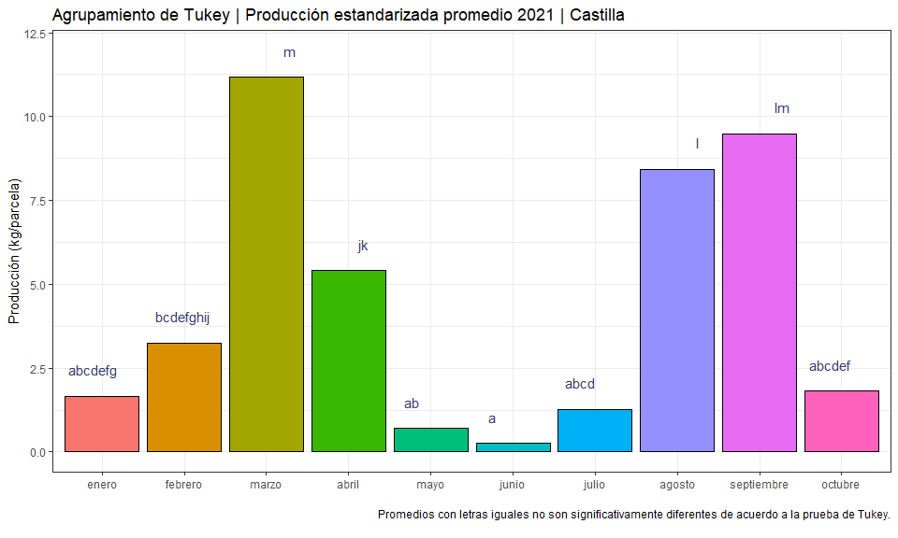

A continuación se muestra la producción estandarizada promedio de cada mes para el genotipo San Antonio; donde se destacaron nuevamente los picos más altos de producción correspondientes a los meses septiembre con 4.921 kg, marzo con 5.590 kg y finalmente agosto con 5.622 kg.

## Genotipo_estandarizado Month emmean SE .group  
## 1 San Antonio Estandarizada junio 0.7886905 0.4936973 abc   
## 2 San Antonio Estandarizada mayo 0.7992063 0.4654623 abc   
## 3 San Antonio Estandarizada octubre 1.0042659 0.4936973 abc   
## 4 San Antonio Estandarizada abril 1.4254850 0.4654623 abcde   
## 5 San Antonio Estandarizada julio 1.5189594 0.4654623 abcde   
## 6 San Antonio Estandarizada enero 3.1056878 0.5700725 bcdefghij   
## 7 San Antonio Estandarizada febrero 3.8938776 0.5277846 defghijk   
## 8 San Antonio Estandarizada septiembre 4.9214286 0.4654623 ijk   
## 9 San Antonio Estandarizada marzo 5.5897707 0.4654623 jk   
## 10 San Antonio Estandarizada agosto 5.6224868 0.4654623 jk

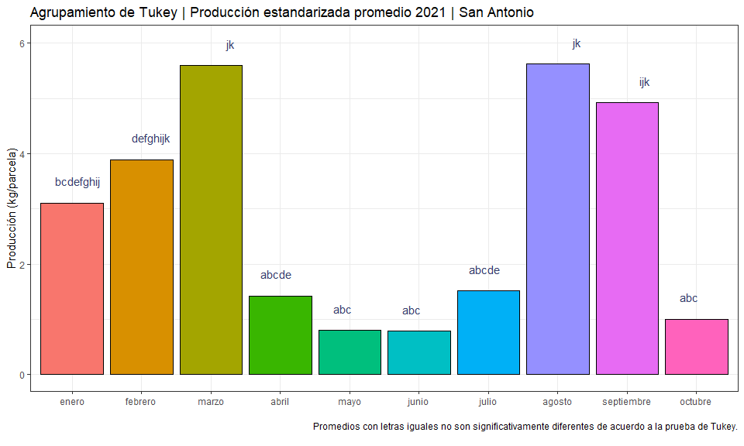

Finalmente a continuación se muestra la producción promedio del genotipo Brazos para cada mes; donde se evidenció 1 solo pico de producción correspondiente al mes de mayo; este pico de producción fue estadisticamente igual a los meses de febrero, abril, enero, septiembre, agosto y junio.

## Genotipo_estandarizado Month emmean SE .group  
## 1 Brazos Estandarizada octubre 2.200000 0.4936973 abcdefgh   
## 2 Brazos Estandarizada marzo 2.633333 0.4654623 abcdefghi   
## 3 Brazos Estandarizada julio 3.200000 0.4654623 cdefghij   
## 4 Brazos Estandarizada febrero 3.400000 0.5277846 cdefghijk   
## 5 Brazos Estandarizada abril 3.800000 0.4654623 efghijk   
## 6 Brazos Estandarizada enero 4.183333 0.5700725 efghijk   
## 7 Brazos Estandarizada septiembre 4.188889 0.4654623 fghijk   
## 8 Brazos Estandarizada agosto 4.377778 0.4654623 ghijk   
## 9 Brazos Estandarizada junio 4.787500 0.4936973 hijk   
## 10 Brazos Estandarizada mayo 5.922222 0.4654623 k

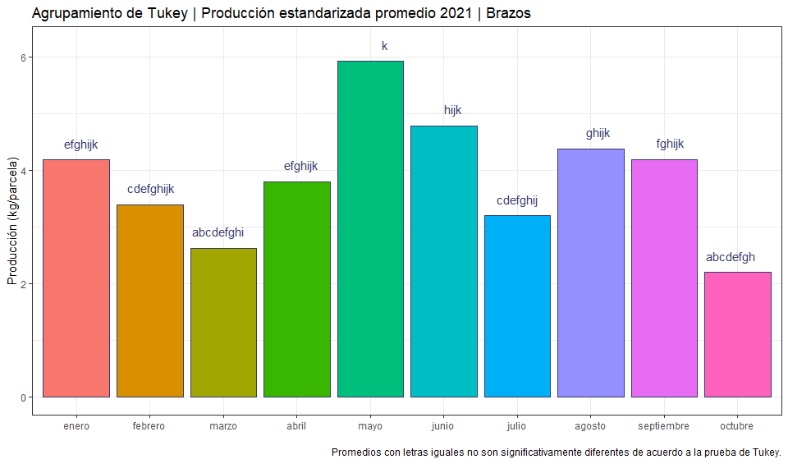

# Analisis de datos de temperatura

Debido a que se contó con estaciones climáticas dentro de los macrotúneles, a continuación se mostrará el comportamiento de la variable temperatura para el año 202 y 2021.

La siguiente figura muestra la variación de la temperatura agrupada en temperatura ambiental, temperatura máxima y temperatura mínima. Es importante mencionar que en los meses de noviembre y diciembre no hubo profesional técnico encargado del cultivo, y por esta razón no se cuenta con datos de temperatura para dichos meses.

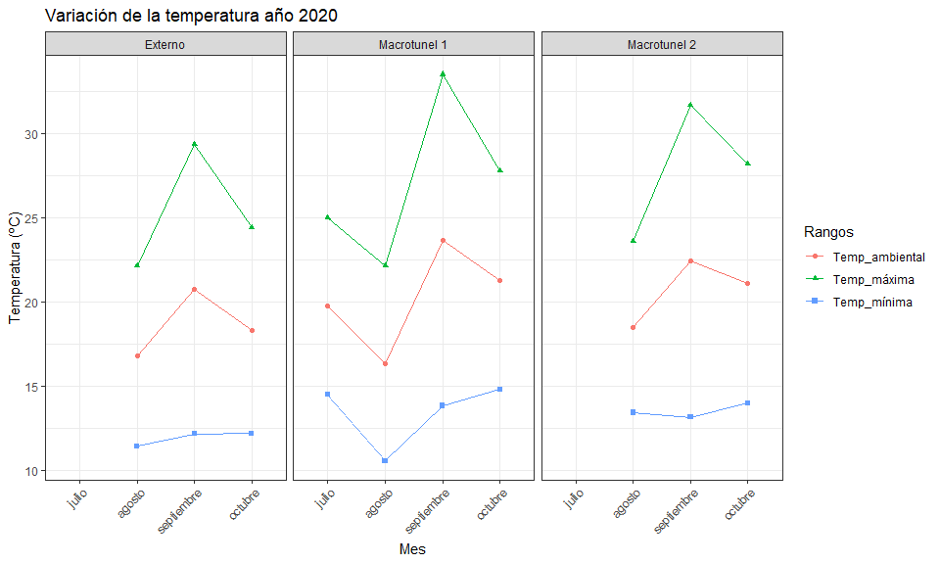

La siguiente figura muestra la variación de la temperatura para el año 2021; en la cual se puede destacar la función de los macrotúneles para la conservación de la temperatura mínima. Observando detenidamente la gráfica, se puede concluir que la temperatura mínima del macrotúnel 1 y 2 fue un poco mayor a la temperatura mínima del exterior.

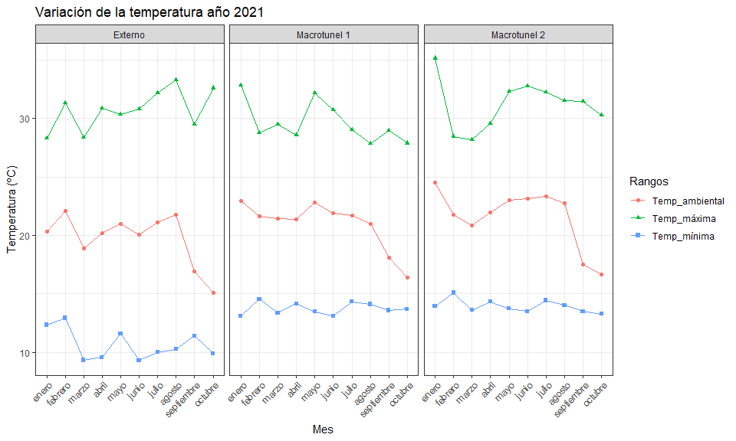

Como se afirmó previamente, en la siguiente grafica se puede apreciar de una mejor forma la variación de la temperatura en función de los macrotúneles; en donde la temperatura mínima promedio del macrotunel 1 y 2 fue 13.73ºC y 13.93ºC respectivamente, mientras que la del externo fue de 10.65ºC. De esta manera se estaría afirmando que los macrotúneles si funcionan para conservar la temperatura.

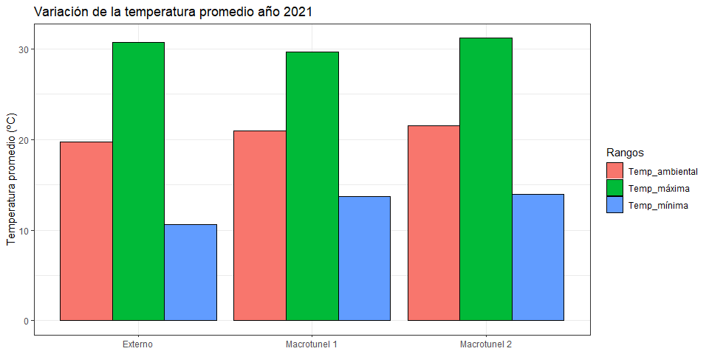

# Producción acumulada estandarizada

A continuación se muestran las gráficas de producción estandarizada acumulada de cada mes para cada tipo de material evaluado con la variable temperatura con el objetivo de correlacionar algún tipo de efecto en la producción.

# Castilla sin espinas

El material Castilla no muestra ninguna relación con la variable clima

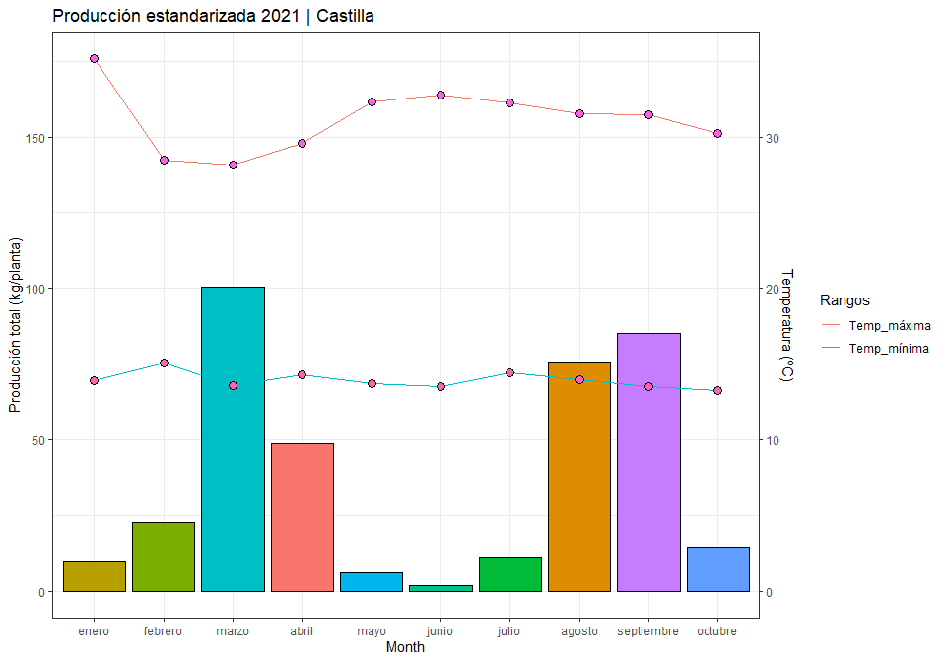

# Brazos

El material Brazos no muestra ninguna relación con la variable clima

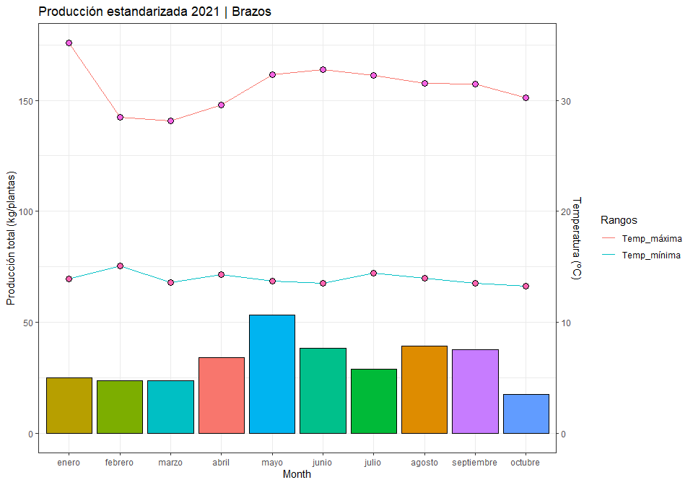

# San Antonio

El material San Antonio no muestra ninguna relación con la variable clima

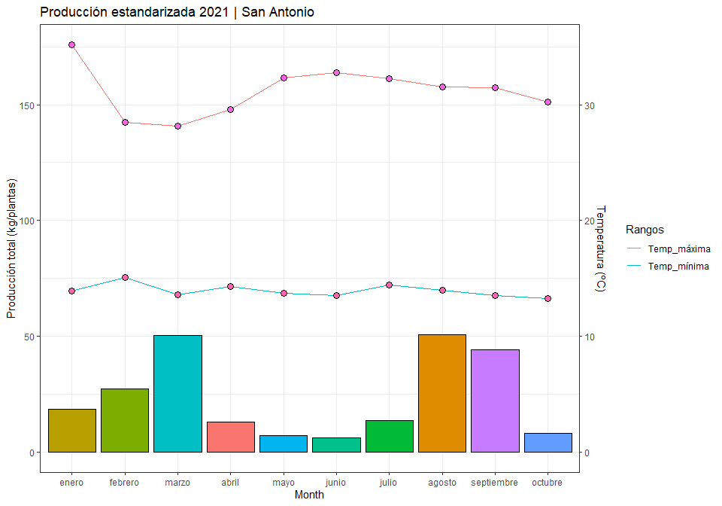

# Estimación de la variable rendimiento

A continuación se muestran las respuestas para la variable rendimiento estimado para los materiales evaluados. Esta estimación se calculó mediante la producción acumulada estandarizada multiplicada por la cantidad de plantas disponibles en un área de 1 hectárea.

# Castilla sin espinas Rendimiento T/ha sin clima

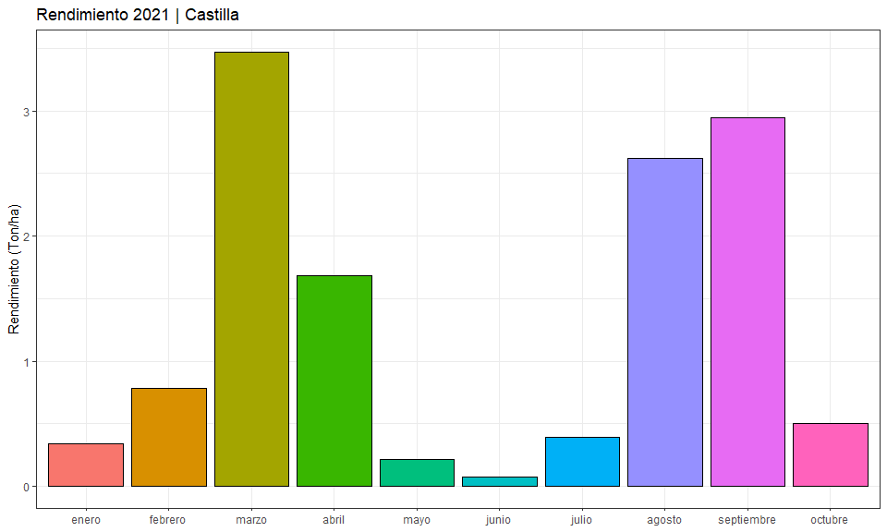

# Castilla sin espinas Rendimiento T/ha sin clima

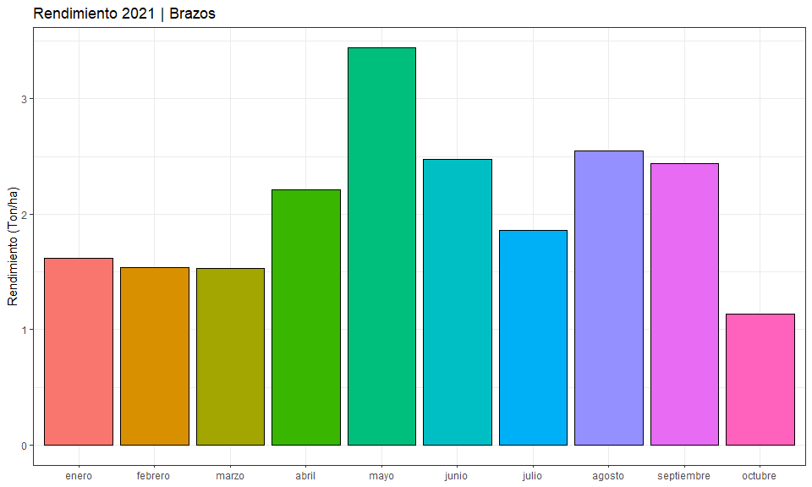

# Castilla sin espinas Rendimiento T/ha sin clima

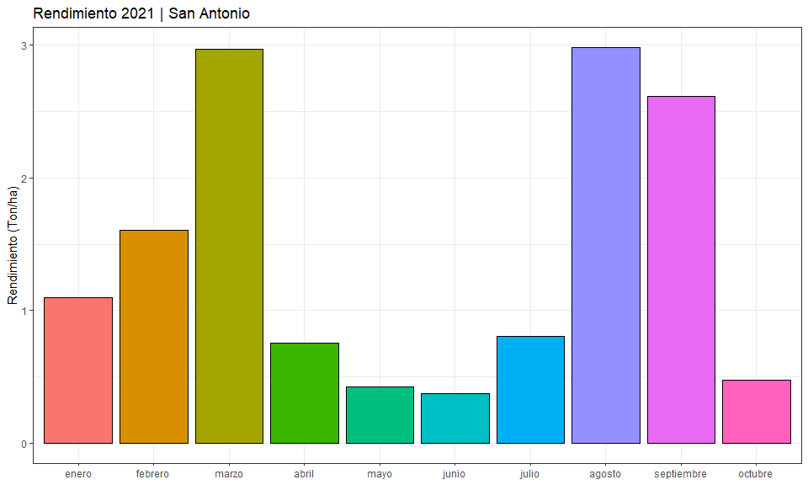

# Producción mensual y rendimiento estimado mensual

En la siguiente grafica se puede ver la producción mensual junto con el rendimiento estimado mensual para cada material evaluado; se puede notar que la relación producción: rendimiento estimado es muy buena para el material Castilla. Por otra parte los rendimientos estimados para los materiales Castilla y San Antonio fueron muy similares para los meses marzo, agosto y septiembre; sin embargo las producciones fueron superiores para el material Castilla. Es por esta razón que se afirma que el material Castilla tuve mejores rendimientos.

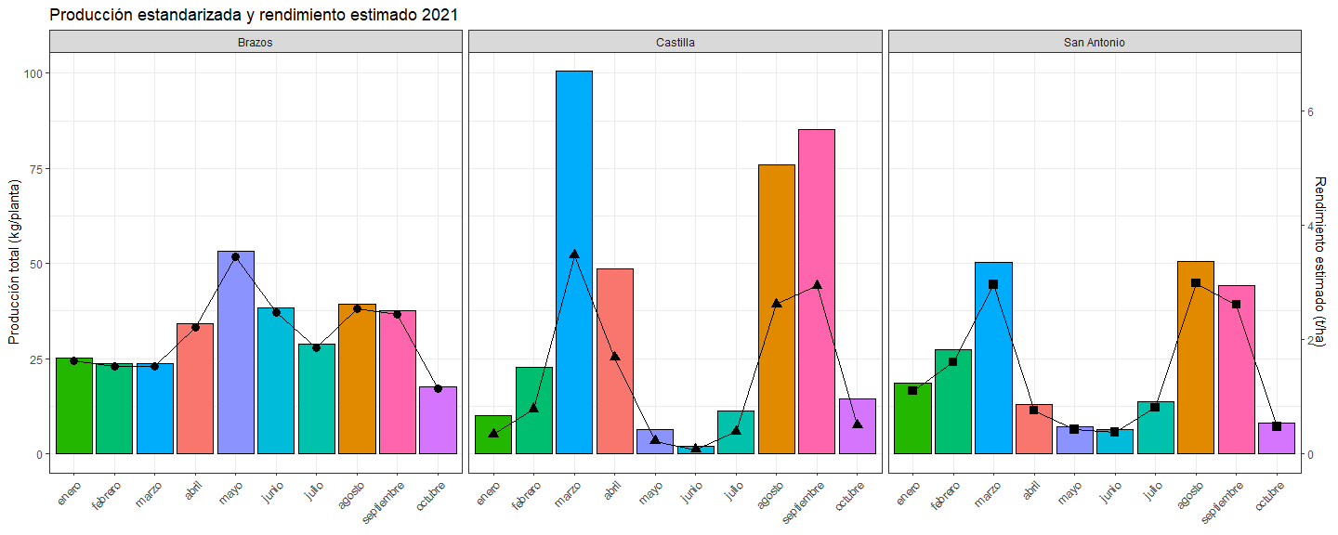

# Rendimiento estimado anual

A continuación se muestra la tabla correspondiente a la producción acumulada en kg, rendimiento estimado acumulado en t/ha y la cantidad de plantas sembradas estimadas para 1 ha para el año 2021; se puede notar que el mejor rendimiento total fue el del material Brazos y la mejor producción real acumulada fue para el material Castilla. En conclusión, desde el punto de vista económico, es más viable producir mora con el material Brazos ya que se pueden sembrar más plantas por unidad de área comparada con San Antonio y Castilla.

|  |  |  |  |
| --- | --- | --- | --- |
| Genotipo | Producción acum. (kg/parcela) | Rendimiento estimado (t/ha) | Plantas estimadas (pl/ha) |
| Brazos | 321.900 | 20.799 | 3424 |
| San Antonio | 239.131 | 14.099 | 3125 |
| Castilla | 377.172 | 13.033 | 1831 |

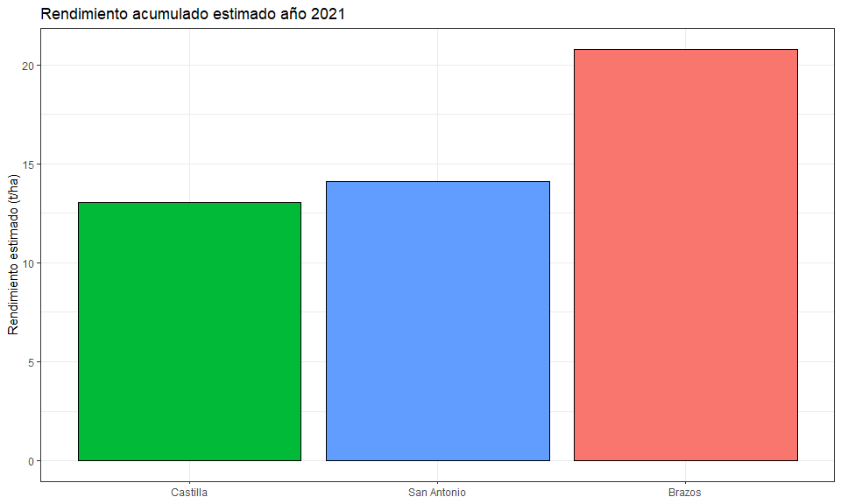

# Analisis de calidad (grados brix)

A continuación se muestran las gráficas correspondientes a los datos de grados brix tomados durante el ciclo productivo a los materiales evaluados. Se puede visualizar como varió la acumulación de solidos solubles en cada uno de los materiales evaluados a través de tiempo

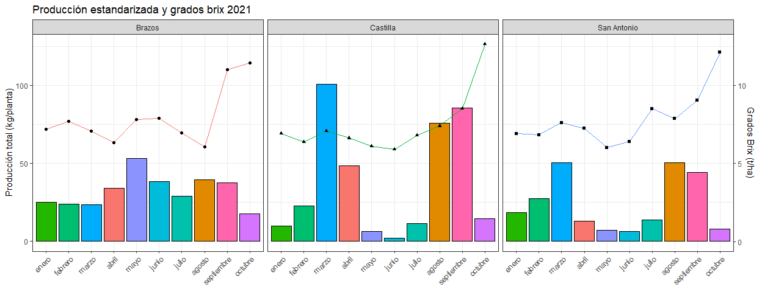

# Analisis de plagas Áfidos

A continuación se muestran las gráficas correspondientes al % de incidencia de áfidos encontrados en cada uno de los materiales evaluados.

Se puede notar en ambos años de evaluación (2020 y 2021), que el material Brazos mostró muy bajo % de incidencia de áfidos, mientras que Castilla y San Antonio mostraron un % de incidencia moderado y alto para los meses de septiembre de 2020 y abril de 2021. Este alto % de incidencia se debe básicamente a que para esos meses no hubo profesional técnico encargado del cultivo y por lo tanto no fue posible llevar a cabo las diferentes aplicaciones preventivas de insecticida.

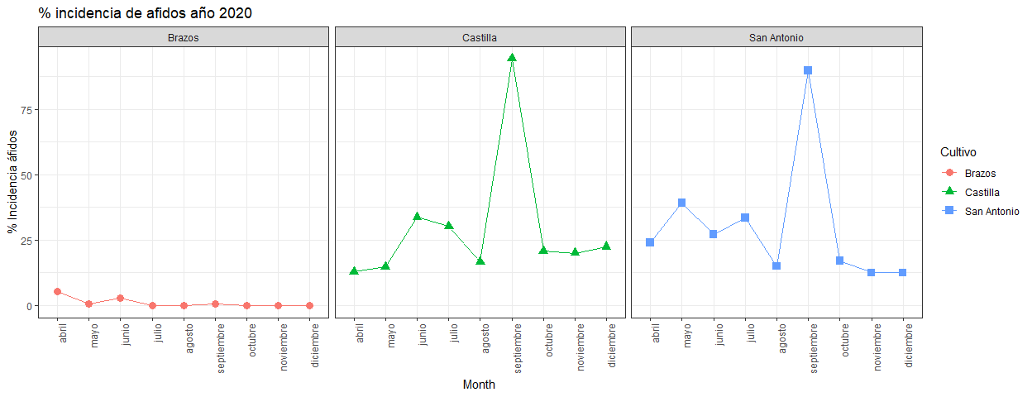

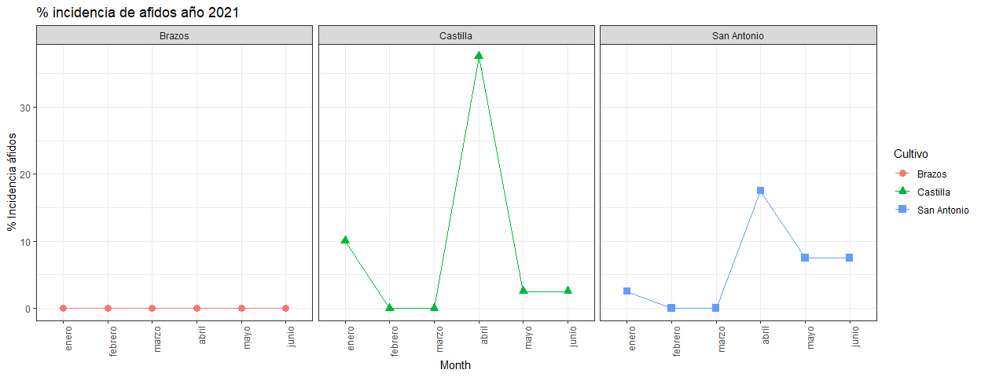

# Análisis de varianza áfidos

A continuación se presenta el análisis de varianza para la plaga Áfidos; se llevó a cabo un modelo estadístico bajo un diseño completamente al azar en donde la variable independiente fueron los materiales evaluados y la variable dependiente fue la incidencia de los áfidos.

## Analysis of Variance Table  
##   
## Response: Incidencia  
## Df Sum Sq Mean Sq F value Pr(>F)   
## Cultivo 2 4075.7 2037.86 5.7888 0.00602 **  
## Residuals 42 14785.4 352.03   
## ---  
## Signif. codes: 0 '***' 0.001 '**' 0.01 '*' 0.05 '.' 0.1 ' ' 1

La tabla previa muestra que hubo un efecto estadístico significativo en la incidencia de los áfidos sobre los materiales evaluados. A continuación se muestra el resultado del agrupamiento de Tukey.

Se llevó a cabo una prueba post Anova basada en el agrupamiento del criterio de Tukey; en la cual se encontró que Brazos fue el material que menor incidencia tuvo, seguido de San Antonio con 20.383 % y finalmente Castilla sin espinas con 21.233 %. El material Brazos fue el único diferentes en términos estadísticos, ya que su agrupamiento fue con la letra “a”, mientras que San Antonio y Castilla se agruparon bajo la letra “b”, es decir, estos dos últimos materiales resultaron ser estadísticamente iguales.

## Cultivo emmean SE df lower.CL upper.CL .group  
## Brazos 0.633 4.84 42 -9.14 10.4 a   
## San Antonio 20.383 4.84 42 10.61 30.2 b   
## Castilla 21.233 4.84 42 11.46 31.0 b   
##   
## Confidence level used: 0.95   
## P value adjustment: tukey method for comparing a family of 3 estimates   
## significance level used: alpha = 0.05   
## NOTE: Compact letter displays can be misleading  
## because they show NON-findings rather than findings.  
## Consider using 'pairs()', 'pwpp()', or 'pwpm()' instead.

# Oidium

Se pudo notar que el porcentaje de incidencia y severidad de *Oidium* para ambos años de evaluación (2020 y 2021), tuvieron un efecto significativo en los materiales Castilla y San Antonio; el material Brazos mostró una alta tolerancia durante los dos años de evaluación.

# Análisis de varianza para % de Incidencia de Oidium

A continuación se presenta el análisis de varianza para la variable % de incidencia de Oidium; se llevó a cabo un modelo estadístico bajo un diseño completamente al azar en donde la variable independiente fueron los materiales evaluados y la variable dependiente fue el % de incidencia de los áfidos.

El % de Incidencia de Oidium tuvo efecto estadístico significativo.

## Analysis of Variance Table  
##   
## Response: Value  
## Df Sum Sq Mean Sq F value Pr(>F)   
## Cultivo 2 19713 9856.3 26.23 6.05e-08 ***  
## Residuals 39 14655 375.8   
## ---  
## Signif. codes: 0 '***' 0.001 '**' 0.01 '*' 0.05 '.' 0.1 ' ' 1

## Cultivo emmean SE df lower.CL upper.CL .group  
## Brazos 5.93 5.18 39 -4.55 16.4 a   
## San Antonio 46.43 5.18 39 35.95 56.9 b   
## Castilla 55.88 5.18 39 45.40 66.4 b   
##   
## Confidence level used: 0.95   
## P value adjustment: tukey method for comparing a family of 3 estimates   
## significance level used: alpha = 0.05   
## NOTE: Compact letter displays can be misleading  
## because they show NON-findings rather than findings.  
## Consider using 'pairs()', 'pwpp()', or 'pwpm()' instead.

# Análisis de varianza para % de Severidad de Oidium

A continuación se presenta el análisis de varianza para la variable % de severidad de Oidium; se llevó a cabo un modelo estadístico bajo un diseño completamente al azar en donde la variable independiente fueron los materiales evaluados y la variable dependiente fue el % de incidencia de los Oidium.

El % de Severidad de Oidium tuvo efecto estadístico significativo; el material mas tolerante fue Brazos con 1.04%, seguido de San Antonio con 6.66% y finalmente Castilla fue el mas susceptible con 10.37%

## Analysis of Variance Table  
##   
## Response: Value  
## Df Sum Sq Mean Sq F value Pr(>F)   
## Cultivo 2 617.99 308.99 37.958 7.053e-10 ***  
## Residuals 39 317.48 8.14   
## ---  
## Signif. codes: 0 '***' 0.001 '**' 0.01 '*' 0.05 '.' 0.1 ' ' 1

## Cultivo emmean SE df lower.CL upper.CL .group  
## Brazos 1.04 0.763 39 -0.507 2.58 a   
## San Antonio 6.66 0.763 39 5.118 8.20 b   
## Castilla 10.37 0.763 39 8.824 11.91 c   
##   
## Confidence level used: 0.95   
## P value adjustment: tukey method for comparing a family of 3 estimates   
## significance level used: alpha = 0.05   
## NOTE: Compact letter displays can be misleading  
## because they show NON-findings rather than findings.  
## Consider using 'pairs()', 'pwpp()', or 'pwpm()' instead.

# Antracnosis Botritis y Mildeo Velloso

En la siguiente grafica se puede notar las evaluaciones de *Antracnosis, Botritis y Mildeo Velloso* para el periodo 2021 del porcentaje de incidencia y severidad. El material Brazos resultó ser bastante susceptible a Antracnosis y muy tolerante a Botritis y a Mildeo Velloso. Castilla sin espinas y San Antonio fueron medianamente tolerantes a todas las enfermedades.

A continuación se muestra la gráfica correspondiente al promedio de todo el periodo de evaluación; en donde se puede concluir que la enfermedad más agresiva fue Antracnosis, seguida de Mildeo Vellosos y finalmente Botritis. Adicionalmente el material Brazos fue el que más mostró susceptibilidad a Antracnosis pero simultáneamente fue el que mas resistencia tuvo con Botritis y Mildeo Velloso. Los materiales Castilla y San Antonio mostraron mediana susceptibilidad a Botritis y Mildeo Velloso.

# Analisis de varianza para Incidencia y severidad de Antracnosis

## Severidad de Antracnosis

El % de Severidad de Antracnosis no tuvo efecto estadístico significativo.

## Analysis of Variance Table  
##   
## Response: Value  
## Df Sum Sq Mean Sq F value Pr(>F)  
## Cultivo 2 835.4 417.70 2.281 0.1239  
## Residuals 24 4395.0 183.12

## Cultivo emmean SE df lower.CL upper.CL .group  
## San Antonio 9.47 4.51 24 0.157 18.8 a   
## Castilla 11.53 4.51 24 2.218 20.8 a   
## Brazos 22.16 4.51 24 12.851 31.5 a   
##   
## Confidence level used: 0.95   
## P value adjustment: tukey method for comparing a family of 3 estimates   
## significance level used: alpha = 0.05   
## NOTE: Compact letter displays can be misleading  
## because they show NON-findings rather than findings.  
## Consider using 'pairs()', 'pwpp()', or 'pwpm()' instead.

## Incidencia de Antracnosis

El % de Incidencia de Antracnosis no tuvo efecto estadístico significativo.

## Analysis of Variance Table  
##   
## Response: Value  
## Df Sum Sq Mean Sq F value Pr(>F)  
## Cultivo 2 1612.7 806.37 1.847 0.1794  
## Residuals 24 10477.9 436.58

## Cultivo emmean SE df lower.CL upper.CL .group  
## San Antonio 43.2 6.96 24 28.8 57.5 a   
## Castilla 47.8 6.96 24 33.5 62.2 a   
## Brazos 61.4 6.96 24 47.0 75.8 a   
##   
## Confidence level used: 0.95   
## P value adjustment: tukey method for comparing a family of 3 estimates   
## significance level used: alpha = 0.05   
## NOTE: Compact letter displays can be misleading  
## because they show NON-findings rather than findings.  
## Consider using 'pairs()', 'pwpp()', or 'pwpm()' instead.

# Analisis de varianza para Incidencia y severidad de Botritis

## Severidad de Botritis

El % de severidad de Botritis no tuvo efecto estadístico significativo.

## Analysis of Variance Table  
##   
## Response: Value  
## Df Sum Sq Mean Sq F value Pr(>F)  
## Cultivo 2 46.17 23.0851 2.335 0.1184  
## Residuals 24 237.28 9.8866

## Cultivo emmean SE df lower.CL upper.CL .group  
## Brazos 0.889 1.05 24 -1.274 3.05 a   
## Castilla 3.011 1.05 24 0.848 5.17 a   
## San Antonio 4.028 1.05 24 1.865 6.19 a   
##   
## Confidence level used: 0.95   
## P value adjustment: tukey method for comparing a family of 3 estimates   
## significance level used: alpha = 0.05   
## NOTE: Compact letter displays can be misleading  
## because they show NON-findings rather than findings.  
## Consider using 'pairs()', 'pwpp()', or 'pwpm()' instead.

## Incidencia de botrytis

El % de Incidencia de Botritis no tuvo efecto estadístico significativo.

## Analysis of Variance Table  
##   
## Response: Value  
## Df Sum Sq Mean Sq F value Pr(>F)  
## Cultivo 2 175.1 87.565 0.4152 0.6649  
## Residuals 24 5061.6 210.898

## Cultivo emmean SE df lower.CL upper.CL .group  
## Brazos 6.5 4.84 24 -3.49087 16.5 a   
## San Antonio 10.0 4.84 24 0.00913 20.0 a   
## Castilla 12.7 4.84 24 2.73135 22.7 a   
##   
## Confidence level used: 0.95   
## P value adjustment: tukey method for comparing a family of 3 estimates   
## significance level used: alpha = 0.05   
## NOTE: Compact letter displays can be misleading  
## because they show NON-findings rather than findings.  
## Consider using 'pairs()', 'pwpp()', or 'pwpm()' instead.

# Analisis de varianza para Incidencia y severidad de Mildeo Velloso

## Severidad de Mildeo Velloso

La severidad de Mildeo Velloso no tuvo efecto estadístico significativo.

## Analysis of Variance Table  
##   
## Response: Value  
## Df Sum Sq Mean Sq F value Pr(>F)  
## Cultivo 2 245.73 122.863 2.1068 0.1436  
## Residuals 24 1399.65 58.319

## Cultivo emmean SE df lower.CL upper.CL .group  
## Brazos 2.83 2.55 24 -2.42 8.09 a   
## Castilla 8.06 2.55 24 2.80 13.31 a   
## San Antonio 9.97 2.55 24 4.72 15.23 a   
##   
## Confidence level used: 0.95   
## P value adjustment: tukey method for comparing a family of 3 estimates   
## significance level used: alpha = 0.05   
## NOTE: Compact letter displays can be misleading  
## because they show NON-findings rather than findings.  
## Consider using 'pairs()', 'pwpp()', or 'pwpm()' instead.

## Incidencia de Mildeo Velloso

La incidencia de Milde Velloso tuvo efecto un efecto estadístico significativo. El genotipo más tolerante fue Brazos con un 6.22% de incidencia, frente a San Antonio y Castilla con 23.92 y 27.11 respectivamente.

## Analysis of Variance Table  
##   
## Response: Value  
## Df Sum Sq Mean Sq F value Pr(>F)   
## Cultivo 2 2278.9 1139.47 11.83 0.0002659 ***  
## Residuals 24 2311.7 96.32   
## ---  
## Signif. codes: 0 '***' 0.001 '**' 0.01 '*' 0.05 '.' 0.1 ' ' 1

## Cultivo emmean SE df lower.CL upper.CL .group  
## Brazos 6.22 3.27 24 -0.53 13.0 a   
## San Antonio 23.92 3.27 24 17.16 30.7 b   
## Castilla 27.11 3.27 24 20.36 33.9 b   
##   
## Confidence level used: 0.95   
## P value adjustment: tukey method for comparing a family of 3 estimates   
## significance level used: alpha = 0.05   
## NOTE: Compact letter displays can be misleading  
## because they show NON-findings rather than findings.  
## Consider using 'pairs()', 'pwpp()', or 'pwpm()' instead.

En las gráficas previas se mostraron los resultados de análisis de varianza para la incidencia y la severidad de las plagas y las enfermedades que atacaron a los diferentes materiales de mora.